WEB组进阶任务

任务简介:此次任务难度较大,推荐使用swiper框架实现，也可以直接用js实现！具体达到要求即可过程请便。

**[Swiper中文网](https://www.swiper.com.cn/" \t "_blank)**

此任务较难,在1月27日前将静态页面初步实现即可.2月3日之前把动态样式做出即可。

具体要求

静态样式:提示文字大小无法控制的和psd一样,但请将文字颜色调整至psd相同!

动态样式:

任务要求1.将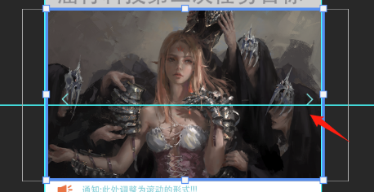此处的图片设置为轮播形式.实现过程不做要求,打到目的即可.

任务要求2.尽可能添加一些动态效果,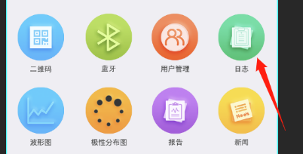比如此处的按钮可以添加一些动画效果,

任务要求3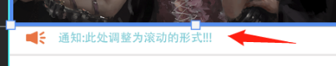将此处的通知设置为滚动播放!!

动画实现方法,下方链接教学.

[**CSS3 动画**](http://www.runoob.com/css3/css3-animations.html)